SCENARIUSZE ZAJĘĆ 22.06 – 26.06.2020 „SŁONECZKA”
TEMATYKA BIEŻĄCEGO TYGODNIA: „Wakacje”
Drodzy Rodzice,
Ostatni tydzień naszych zajęć poświęcony będzie zbliżającym się wakacjom. Będziemy zastanawiać się gdzie można pojechać i jak być bezpiecznym podczas wyjazdów. Będziemy słuchać drugiej części Letnich opowieści Małgorzaty Szczęsnej – opowiadań: Echo w Tatrach, Zabawy w wodzie, Na plaży, Na zamku, oraz Listy i pocztówki. Będziemy się bawić przy piosenkach: Jadę pociągiem prawdziwym, Wakacje. Zastanowimy się, jakimi środkami transportu można podróżować w czasie wakacji. Będziemy się bawić w przygotowanie rzeczy i pakowanie walizki. Dzieci będą brały udział w różnych zajęciach związanych z górami, rzekami, jeziorami i morzami. Dowiedzą się, co zrobić, gdyby się zgubiły podczas wyjazdu (znajomość swojego adresu). Powiemy również o ostrożności w kontaktach z obcymi, nieznanymi zwierzętami, podczas aktywności nad wodą i opalania.

Dziękuję serdecznie wszystkim rodzicom za pomoc w realizacji
opracowywanych zajęć, za czas poświęcony na pracę z dzieckiem, za przesyłane prace dzieci.
Życzę wszystkim dzieciom i rodzicom udanych, bezpiecznych
(na miarę możliwości) wakacji
i spotkania w nowym roku szkolnym w normalnej
już rzeczywistości przedszkolnej.
Pozdrawiam
M. Golańska

22.06.2020. Poniedziałek
Temat dnia: „Jadę w góry, góry, góry!”
1. „Przywitamy się wesoło” – zabawa gimnastyczna przy muzyce. Ćwiczenie cwału bocznego. Prawidłowa reakcja na sygnał słowny.
https://www.youtube.com/watch?v=dvSAoxWiVT4
2. Zestaw ćwiczeń porannych – ilustrowanie ruchem treści wiersza.
- „Ręce do góry, nóżki prościutkie/ tak ładnie ćwiczą dzieci malutkie
- Teraz na ramię w dół opuszczamy,/i kilka razy tak powtarzamy.
- Teraz się każdy robi malutki,/ to proszę państwa są krasnoludki
- Następnie na jednej nodze stajemy,/ bo jak bociany chodzić umiemy.
- W górę, wysoko piłeczki skaczą,/ takie piłeczki – chyba coś znaczą?
- Powoli powietrze noskiem wdychamy/ i delikatnie ustami wypuszczamy.
3. „Jadę w góry, góry, góry!” – rozmowa na temat górskich krajobrazów na podstawie doświadczeń dzieci oraz opowiadania Letnie opowieści – echo w Tatrach. Doskonalenie emisji głosu, dykcji, i oddechu poprzez zabawę w echo.

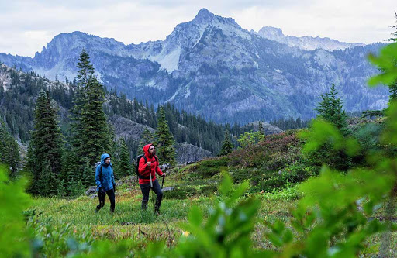

- Chodźmy lepiej na te naleśniki – mówi zdecydowanym głosem ciocia Bogusia. Jest jeszcze trochę zdenerwowana na wujka za ten żart.
Po wysłuchaniu opowiadania rodzic zadaje dziecku pytania:
- Dokąd pojechała Ada z rodziną?
- Narysuj w powietrzu, jak wyglądają pagórki, wyższe wzniesienia, wysokie góry. Jakie góry zobaczyli przez okno rankiem?
- Dokąd pojechali na wycieczkę?
- Co chciała zrobić mama, gdy zobaczyła jezioro?
- Jaki dźwięk usłyszała Ada na ścieżce?
- Kto to był?
- Co należy zrobić, gdy usłyszy się dziwny dźwięk lub zobaczy dzikie zwierzę? (rozmowa na temat bezpieczeństwa w kontaktach ze zwierzętami w czasie wakacji).
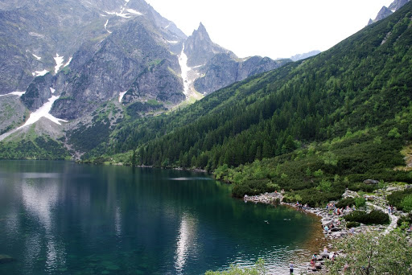
Morskie Oko
4. „Zabawa w echo” – zabawa dźwiękonaśladowcza.
Rodzic rozpoczyna zabawę. Wymawia poszczególne słowa: echo, góry, woda, Tatry. Umawia się z dzieckiem, że będą dane słowo rozpoczęte przez rodzica wymawiać na zmianę, coraz ciszej, od krzyku do szeptu.
5. Zabawa ruchowa „Stary niedźwiedź” - zabawa ze śpiewem. Najpierw dziecko jest niedźwiedziem, a później rodzic. Kiedy niedźwiedź śpi, dziecko stara się ukryć w pokoju. Po odnalezieniu, następuje zamiana.
https://www.youtube.com/watch?v=Q4E1259KmCI

6. Owieczka w górach – praca plastyczna. Wykonaj owieczkę według wskazówek. Naklej na zieloną kartkę, powycinaj różnej wielkości trójkąty i naklej, tworząc góry.
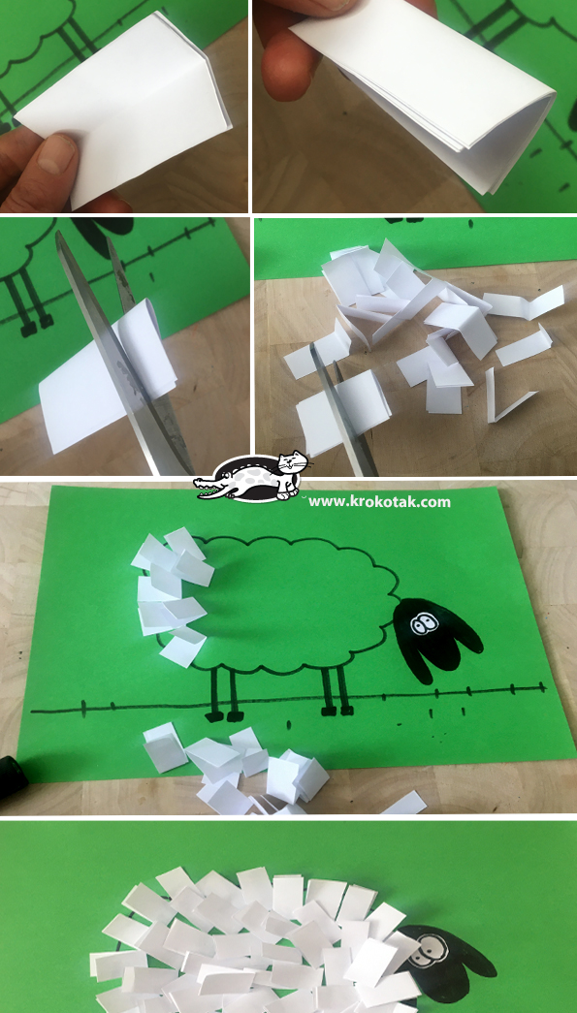
7. Karta pracy – pokoloruj obrazek według kodu, rozwijanie spostrzegawczości wzrokowej.
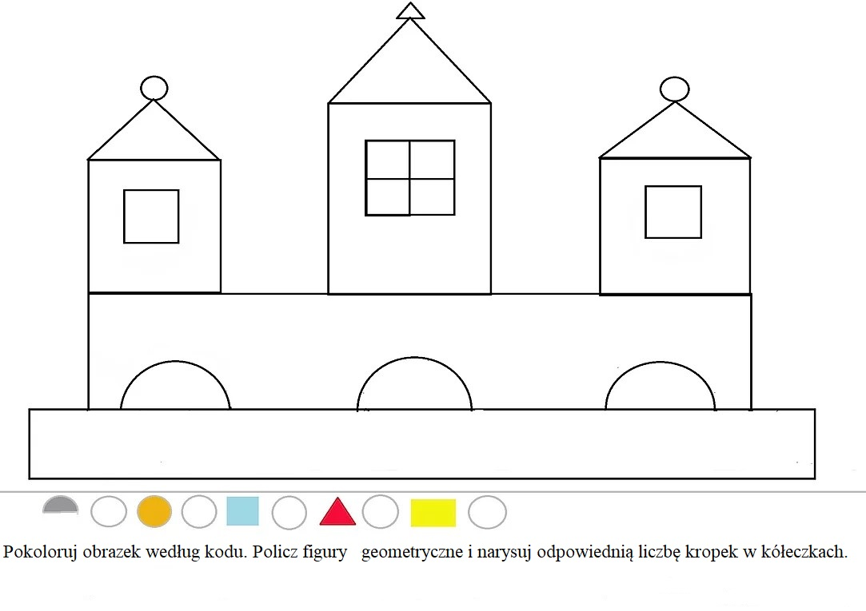
8. „Jadę pociągiem prawdziwym” – śpiewanie piosenki. Kształtowanie poczucia rytmu, wyobraźni muzycznej, ekspresji ruchowej.
https://www.youtube.com/watch?v=vsFwtviriig
Jadę pociągiem prawdziwym - Marek Grechuta Dziecko w rytm piosenki przeskakuje w miejscu
Jedzie pociąg jedzie, wiezie ludzie wiezie z nogi na nogę.
Puszcza dymu szare kłęby
Powiedz mi sąsiedzie, dokąd ty jedziesz Staje. Pokazuje na siebie. Obiema dłońmi
Bo ja do Szklarskiej Poręby kreśli choinkę. Naprzemiennie udaje zbieranie
Jadę tam do lasu, jadę do sarenki grzybów.
Jadę zbierać grzyby
Będę się opalać, będę w słońcu walać Kładzie się na podłodze i turla.
Niech poparzą mnie pokrzywy Robi pociąg za rodzicem.
Dam mamusi spokój, spokój tatusiowi
Niechaj sobie raz odpoczną
Jedno mnie ciekawi, co oni beze mnie j.w.
Co oni beze mnie poczną
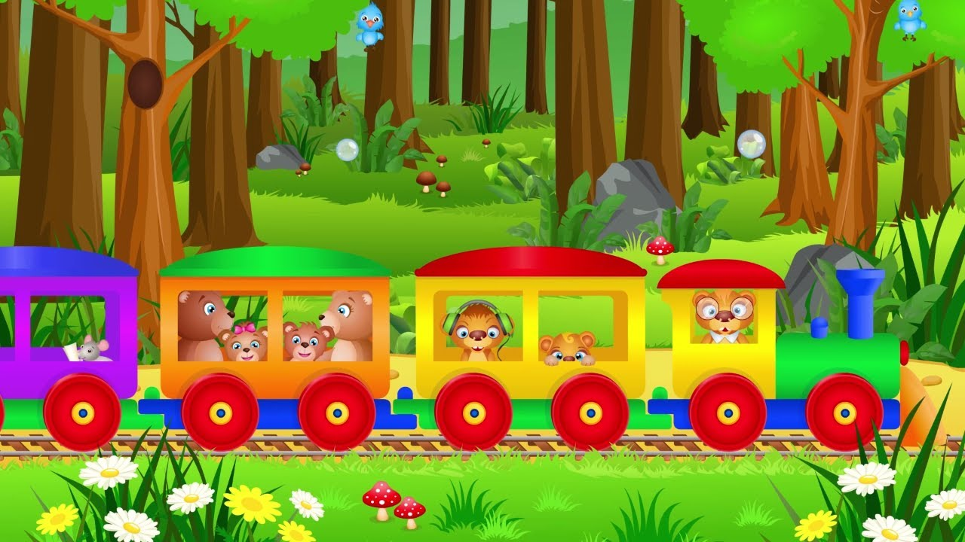
Kto im będzie zbierał okruchy ze stołu
Na błękitną ciężarówkę
A gdy zginie igła, albo szpulka nici
Wyśle pod krzesło taksówkę
Kto z syreną wyśle szybkie pogotowie
Po proszek od bólu głowy
A po tę ostatnią zapałkę pod stołem
Zbierze szybko straż ogniową
Dziś jadę do lasu, jadę do sarenki
Jadę sobie zbierać grzyby
Po raz pierwszy jadę do prawdziwej stacji
Jadę pociągiem prawdziwym
9. Karta pracy – znajdź drugą połowę figury – rozwijanie spostrzegawczości wzrokowej.
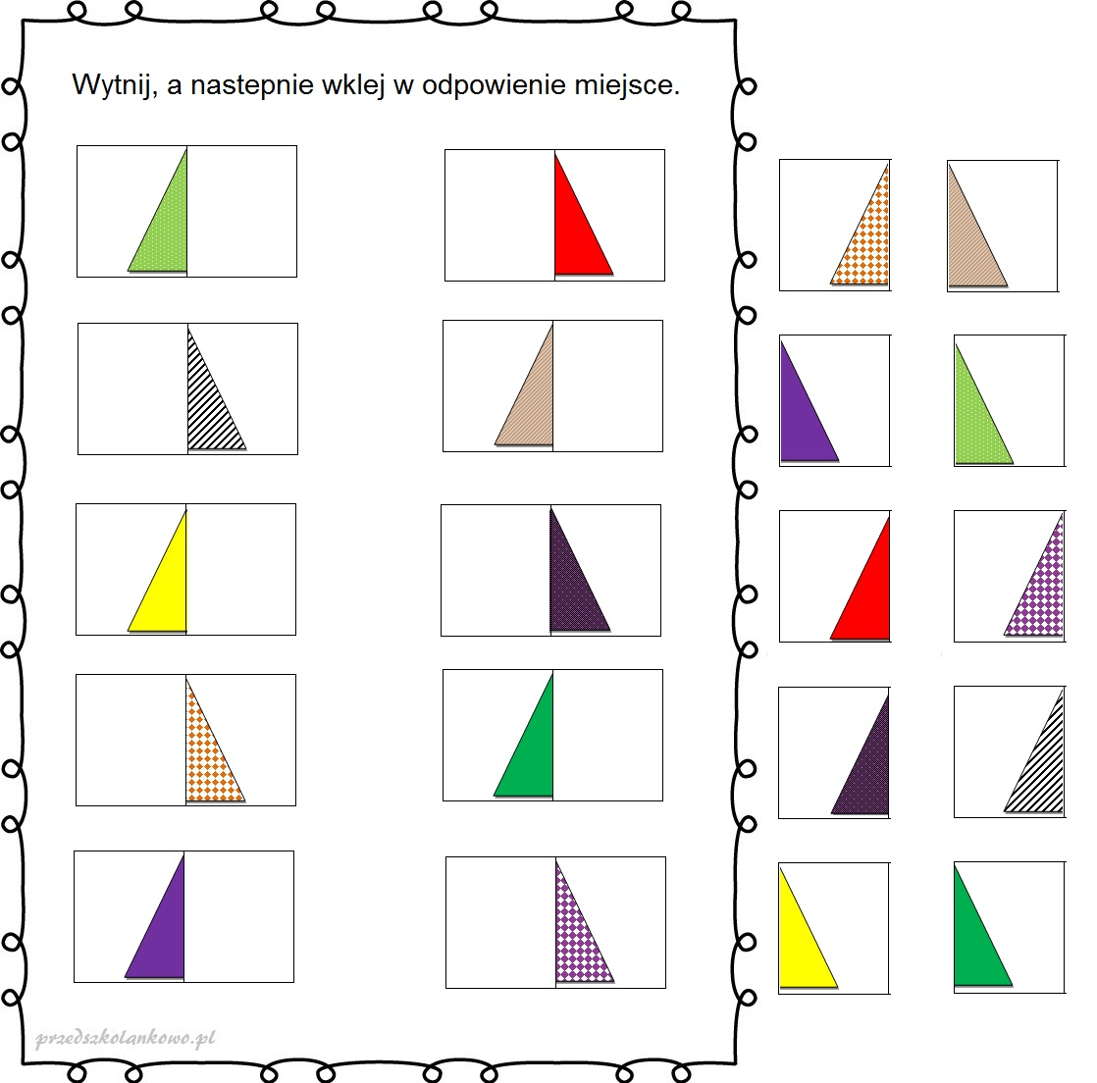
23.06.2020 Wtorek
Temat dnia: „Gdzie woda jest słodka, a gdzie słona?”
1. „Przywitamy się wesoło” – zabawa gimnastyczna przy muzyce. Ćwiczenie cwału bocznego. Prawidłowa reakcja na sygnał słowny.
2. Zestaw zabaw porannych – rozwijanie ogólnej sprawności ruchowej, prawidłowa reakcja na umówiony sygnał.
- Ćwiczenia orientacyjno – porządkowe: Bieg w różnych kierunkach , na sygnał dziecko szybko zatrzymuje się.
- Zabawy bieżne: „Pociąg” rodzic jest lokomotywą a dziecko wagonikiem. Pociąg rusza wolno i zwiększa swoją prędkość i odwrotnie/ zwalnia/.
- Zabawy elementami czworakowania: „Kotki”, dziecko w siadzie na piętach, ręce podparte na ziemi i głowę opiera na rękach /pije mleko/ i dalej czworakuje.
- Ćwiczenia z elementami równowagi: „ Omiń pokrzywy” dziecko biegnie wężykiem omijając brzeg dywanu raz z jednej, raz z drugiej strony.
- Ćwiczenia oddechowe: „Upał” dziecko dmucha na różne części ciała.
3. „Skarby w wodzie” – zabawa sensoryczna, rozpoznawanie zmysłem dotyku.
Dziecko siada przy stoliku, na którym stoi miska z wodą, a w niej różne przedmioty, które można znaleźć w wodzie: muszle o różnych kształtach, patyki, kamienie oraz takie, które nie powinny się tam znaleźć np. papier, metalowa puszka, patyczek od lodów. Dziecko z zawiązanymi chustką oczami, wkłada ręce do miski i dotyka znajdujących się tam przedmiotów. Mówi jakie skarby znalazł w wodzie. Czy wszystkie powinny się tam znaleźć.
4. „Gdzie woda jest słodka, a gdzie słona?” – rozmowa na temat rodzajów wód w zbiornikach wodnych na podstawie doświadczeń dzieci i opowiadania „Letnie opowieści – zabawy w wodzie”. Porządkowanie wiedzy dzieci.
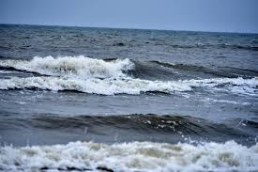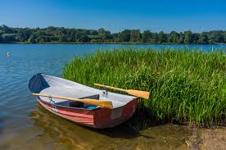
Morze Jezioro
- Moja najdalej! – woła Maks.
- Nie dmuchajcie tak mocno, bo moja łódka chwieje się i zaraz się przewróci – mówię zdenerwowana.
- Tak, jak ty dziś rano, przewróci się i zachłyśnie słodką wodą – śmieją się chłopaki.
Wieczorem dorośli siadają przy ognisku. Na grilu robią kolację: pieką mięsa, kiełbaski, zapiekanki
warzywa posypane przyprawami. Palce lizać!
- Ada, nie jedz tyle, bo nie będziesz miała siły biegać i przegrasz – mówi Leon, wkładając do buzi
kolejną kiełbasę.
- Jeden, dwa, trzy, liczy Maks, bo już bawimy się w chowanego. Teraz, gdy jest ciemniej,
łatwiej się schować.
- Dziesięć! Szukam!
Siedzę cicho schowana za najbliższym drzewem i szukam okazji, żeby wyskoczyć i się zaklepać.
Myślę, co jutro będziemy robić…
Rodzic zadaje dziecku pytania:
- Dokąd pojechała Ada?
- Co tam Robiła?
- Co się stało, gdy chłopaki ochlapali Adę?
- Na wodę, która jest w jeziorze, mówimy, że jest słodka. Gdzie jeszcze jest słodka woda?
- Gdzie jest słona woda?
- Dlaczego jest słona?
- Jaka woda jest w kałużach?
- W co jeszcze bawiły się dzieci na Mazurach?
- W co ty się bawisz, gdy jesteś nad wodą?
- O czym należy pamiętać, gdy bawimy się w wodzie?
5. „Niech żyją wakacje” – nauka piosenki, rozwijanie poczucia rytmu, ćwiczenie pamięci.
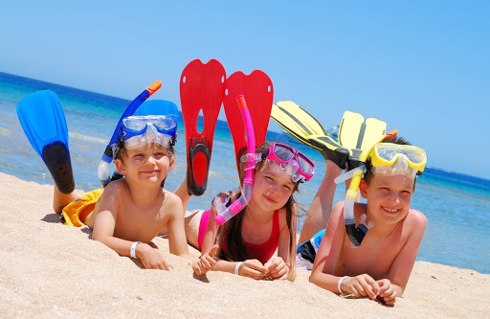
https://www.youtube.com/watch?v=BauTov9xmZY
Niech żyją wakacje
Niech żyje pole, las
I niebo i słońce
Wolny swobodny czas.
Gorące złote słońce
na czarno nas opali
w przejrzystej bystrej rzece
będziemy się kąpali.
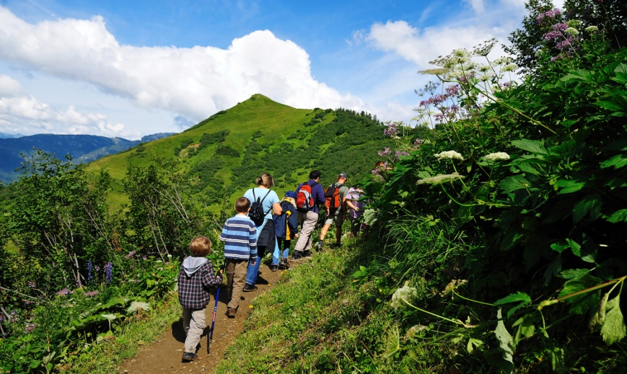
Niech żyją wakacje
Niech żyje pole, las
I niebo i słońce
Wolny swobodny czas.
Pojedzie z nami piłka
i pajac i skakanka,
będziemy się bawili
od samiutkiego ranka.
Niech żyją wakacje
Niech żyje pole, las
I niebo i słońce
Wolny swobodny czas.

1. Wysłuchanie piosenki
2. Rodzic rozmawia z dzieckiem na temat treści piosenki, charakteru jej melodii. Ponownie prezentuje piosenkę zachęcając do wspólnego śpiewu refrenu.
3. Zabawa ortofoniczna Na wakacjach.
Dziecko zajmuje dowolnie miejsca na dywanie. Twarz skierowana do rodzica.
- Zamykamy na chwilę oczy. Są wakacje. Jesteśmy nad morzem. Szumią morskie fale.
Dziecko naśladuje głos fal - szuuuuuu, szuuuuuu...., równocześnie rysuje w powietrzu fale.
Małe fale - szumią cicho, duże fale - szumią głośno - dzieci cicho naśladują szum fal.
https://www.youtube.com/watch?v=YMkM5-RWYaU
Rodzic zwraca się do dziecka:
- Wstajemy. Kąpiemy się w morzu, skaczemy przez fale. Uwaga! Mała fala, wykonujemy mały wyskok w górę. Uwaga! Teraz zbliża się duża fala. Wykonujemy wysoki wyskok w górę. Kładziemy się na dywanie, na brzuchach. Naśladujemy pływanie żabką.
Teraz przenosimy się w góry. Zdobywamy szczyty gór - dziecko miarowo oddycha, wykonuje ciężkie kroki.
- W górach można spotkać echo. - dziecko naśladuje sylaby i wyrazy wypowiadane przez rodzica.
Dziecko leży na dywanie i słucha muzyki relaksacyjnej "głosy przyrody".
„Poranek w lesie o świcie- odgłosy przyrody” - https://www.youtube.com/watch?v=MNW3OUxp9Hk
4. Na zakończenie powtarza poznaną piosenkę.
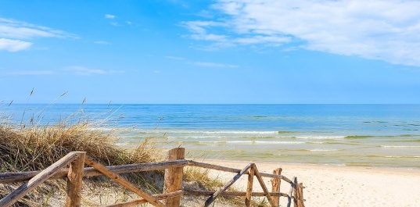
6. Rozwiązywanie zagadek tematycznych – rozwijanie logicznego myślenia.
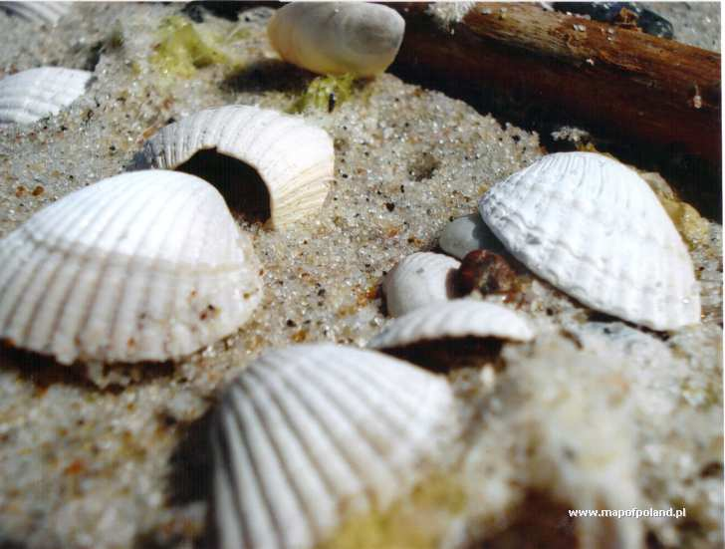
Może być niebieskie, szare lub zielone.
Bywa spokojne lub bardzo wzburzone.
Kiedy jego brzegiem ludzie spacerują,
jego małe fale stopy ich całują.
(morze)
Gdy do ucha ją przyłożę,
morza szum powróci do mnie.
W tej skorupce małe morze
lato może nam przypomnieć.
(muszelka)
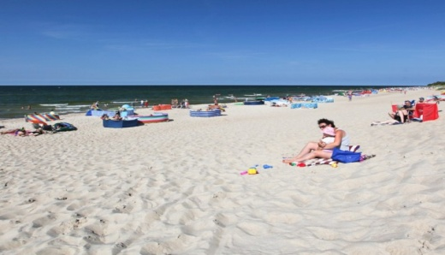
Można na niej się opalać,
zamki z piasku też budować.
Gdy się znudzi, można z mamą
brzegiem morza spacerować.
(plaża)
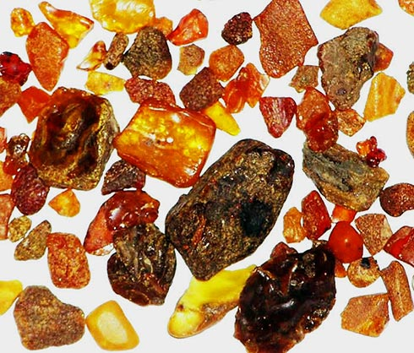
Świecę mocno dzionek cały,
żeby wszystkim ciepło dać.
By zobaczyć, jak przychodzę,
trzeba bardzo wcześnie wstać.
(słońce)
Zbierane na plaży
brązowe kamyki.
Pięknie zdobią nam pierścionki
albo naszyjniki.
(bursztyny)
7. „Gdzie można to znaleźć?” – praca z KP2.50. Doskonalenie sprawności manualnej i orientacji na karcie.
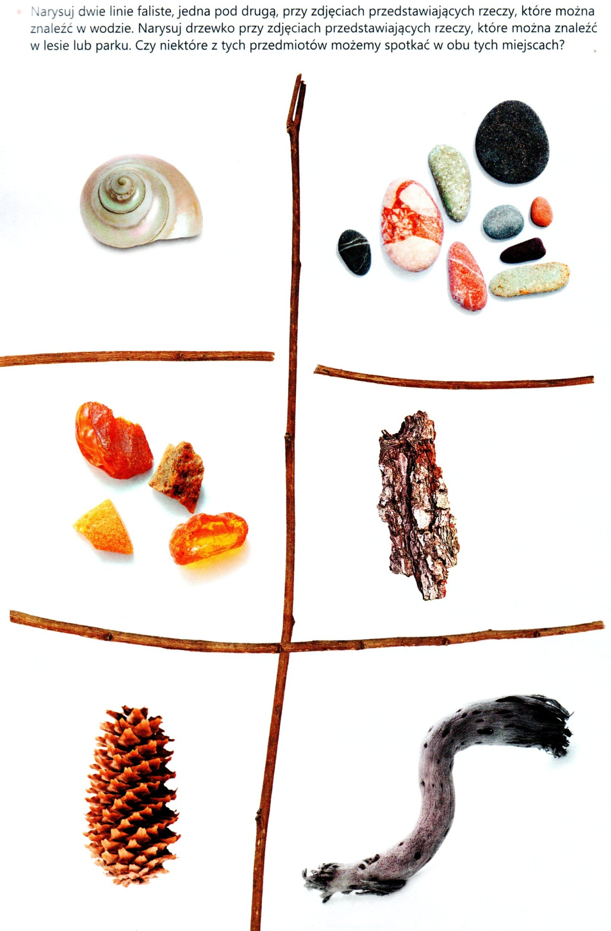
8.Prace plastyczne – „Nad morzem”. Rozwijanie koordynacji wzrokowo – ruchowej. Propozycje
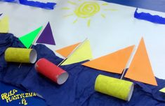
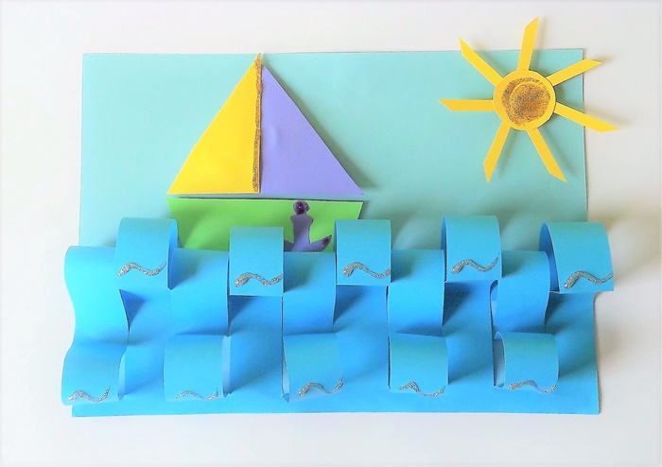
9. Ćwiczenia grafomotoryczne – kreślenie po śladzie. Niebieską kredką narysuj fale.
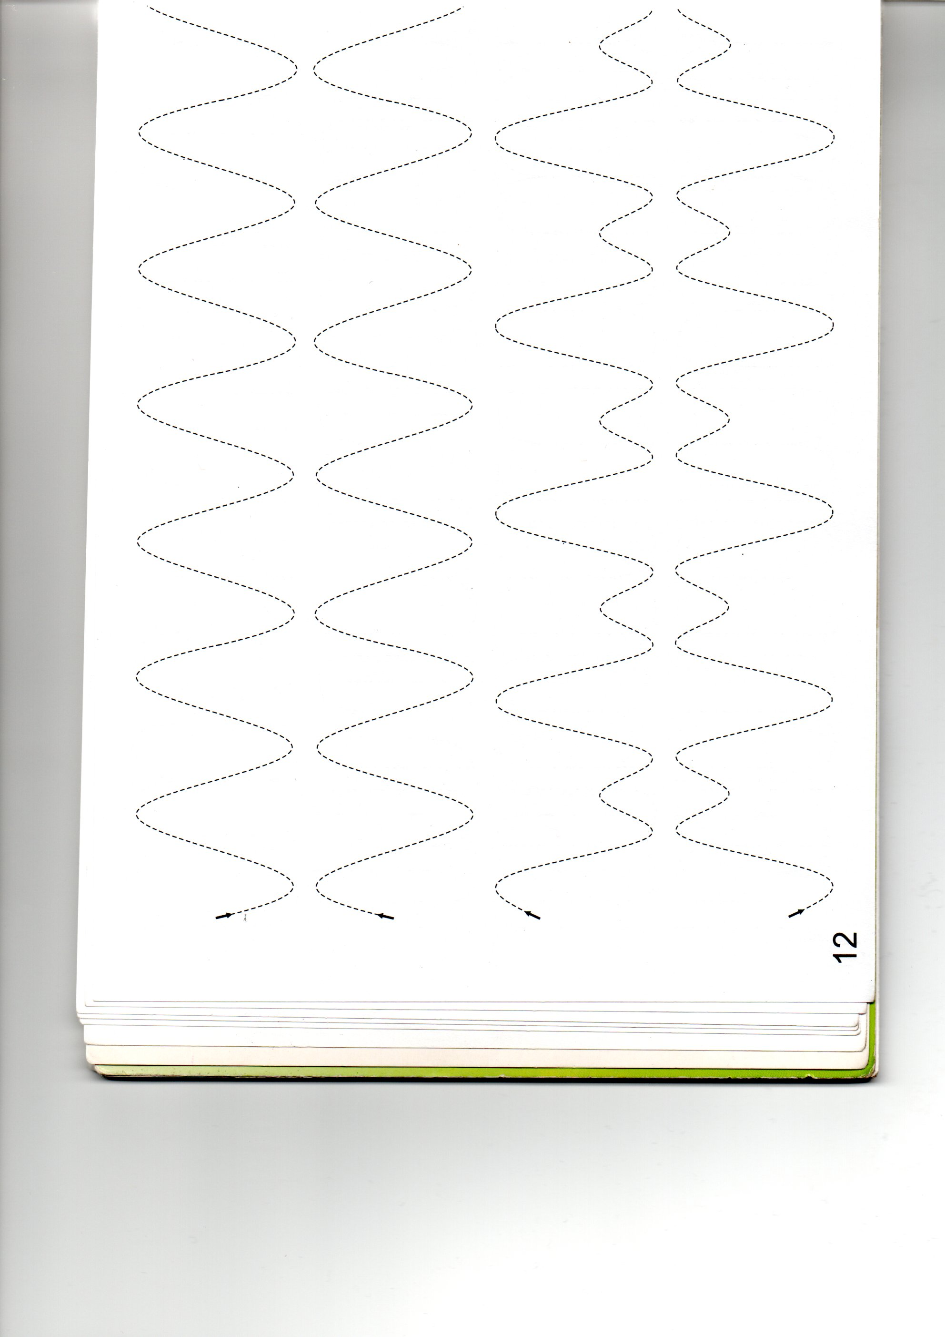
10 . Karta pracy – wytnij i wklej. Rozwijanie spostrzegawczości wzrokowej, koordynacji wzrokowo – ruchowej.
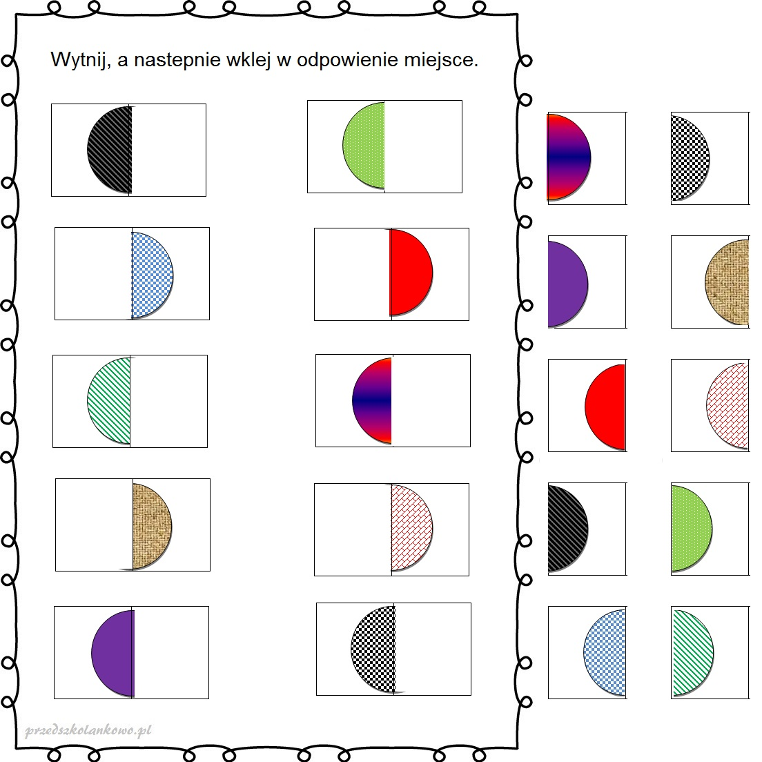

    - Środa
Temat dnia: „Co zrobię, gdy się zgubię?”
1. „Zabawa w parze z rodzicem” – ćwiczenia rozwijające sprawność ruchową.
https://www.youtube.com/watch?v=oRSAXb-do0U
2. „Letnie opowieści – na plaży” – wdrażanie dzieci do uważnego słuchania
Po wysłuchaniu rodzic zadaje dziecku pytania:
- Dokąd wyjechała Ada z rodziną?
- W co bawiły się dzieci?
- Co się stało, gdy Mateusz i Karinka pływali na materacu?
- Co zrobili, gdy usłyszeli gwizdek ratownika?
- Kto podszedł do Ady, aby pobawić się zamkiem z piasku?
- Co się stało, gdy dzieci poszły kupić lody?
- Co trzeba zrobić, gdy zauważymy, że zgubiliśmy się na plaży?
- Co powinniśmy powiedzieć ratownikowi?
- Czy kiedyś byłeś w podobnej sytuacji?
- Czy pamiętasz swój adres zamieszkania? Podaj go.
3. Zajęcia o emocjach – przerażenie związane ze zgubieniem się. Zwrócenie uwagi na radzenie sobie z taką sytuacją. „Zagubiona córka” – słuchanie wiersza Dominiki Niemiec i rozmowa na jego temat. Układanie historyjki pasującej do treści wiersza. Opowiadanie co się po kolei wydarzyło. Rodzic czyta wiersz, a dziecko układa historyjkę, w książce emocji.
„Zagubiona córka” – D. Niemiec
Wybraliśmy się z mamą i tatą
na wyjątkową wycieczkę.
Zwiedzamy krakowską starówkę,
ale zaraz, chwileczkę
Tata tuż obok robił zdjęci.
Mama szukała pamiątek w sklepiku.
Ja Przyglądałam się kamienicom,
a jest ich tu chyba ze sto, bez liku.
I nagle rozglądam się wokół,
na plecach mam gęsią skórkę,
bo moi cudowni rodzice
zgubili własną córkę.
Albo ja się zgubiłam,
właściwie już nie wiem sama.
Jestem naprawdę przerażona.
Ratunku! Gdzie jest mama?
Co robić? Strach mnie obleciał.
Tętno mi przyśpieszyło.
Uwierzcie mi, w tym momencie
do śmiechu mi wcale nie było.
Stanęłam w miejscu i stoję, stoję,
stoję i czekam.
Proszę, niech rodzice mnie znajdą...
Już będę się pilnować, przyrzekam!
I nagle z ulgą zauważam,
że biegnie do mnie mama,
a tata już mi przypomina:
Nie odchodź nigdzie sama!

4. Zo Zi - BEZPIECZNE WAKACJE (piosenka dla dzieci), rozmowa w oparciu o tekst piosenki na temat bezpiecznego zachowania się w czasie wakacji w różnych sytuacjach.
https://www.youtube.com/watch?v=W4RHyjQLfCM
Ref. Już idzie lato, idą wakacje
Będzie zabawa, będą atrakcje.
Będzie wspaniale, będzie bajecznie,
kiedy wakacje muszą być bezpieczne.
I. Moja mama musi wiedzieć, gdy wychodzę z domu.
Mam w pamięci do niej, zawsze numer telefonu.
Zanim wyjdę, to przez okno, sprawdzę stan pogody.
I ubieram się dla zdrowia i dla wygody.
Ref. Już idzie lato……
II. Znam zasady bezpiecznego, ulic przechodzenia.
Gdy mnie nagle burza łapie, to szukam schronienia.
Choć by nie wiem jak był miły, z obcym nie pogadam.
Dokąd idę i gdzie mieszkam, to nie jego sprawa.
Ref. Już idzie lato…
III. Na wycieczce w samochodzie, muszę zapiąć pasy.
A gdy słońce mocno świeci, muszę głowę nakryć.
Kiedy upał jest ogromny, piję dla ochłody.

5. Bezpieczeństwo dzieci nad wodą | Bezpieczne wakacje – Film edukacyjny na temat bezpieczeństwa nad wodą.
https://www.youtube.com/watch?v=Ui-ndYWcThA
6. Zabawy nad morzem- propozycje zabaw na plaży.
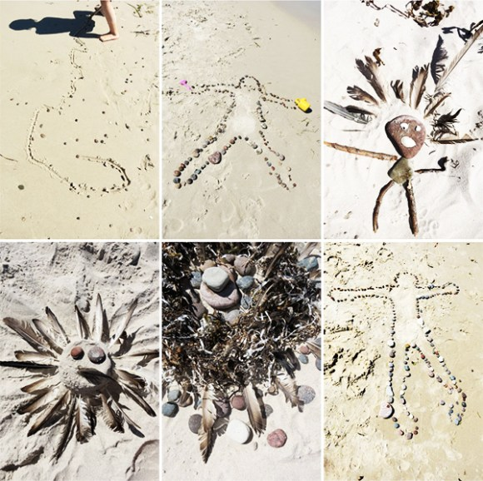

7. Praca plastyczno – techniczna. Wykonanie pojazdów, którymi będziemy podróżować na wakacje. Rozwijanie małej motoryki.
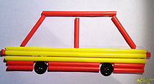
Samochód wykonany jest z plastikowych rurek i guzików.
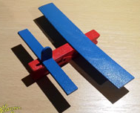
Samolot wykonany jest ze spinacza i patyczków do lodów.
8. Zestaw ćwiczeń ruchowych. Ćwiczenia w pozycji leżącej-Zabawy nad wodą:
-Deska-dziecko leży na brzuchu, ręce wyciągnięte przed siebie, proste nogi unosi nad podłogę i opuszcza.
-Pływanie żabką- dziecko w leżeniu na brzuchu naśladuje pływanie- energicznie wykonuje ruchy rękami i nogami.
-Styl grzbietowy-dziecko w leżeniu na plecach, prostuje ramiona za głową, przesuwa je szerokim łukiem po podłodze w stronę ciała i unosi ręce górą do początkowej pozycji przy głowie.
-Rowerek wodny- dziecko leży na plecach, rodzic chwyta je za stopy. Dziecko ugina jedną nogę, a drugą prostuje naprzemiennie- jak przy pedałowaniu na rowerze.
Ćwiczenia w pozycji siedzącej:
-Wiosłowanie- dziecko siedzi w rozkroku, z prostymi nogami. Rodzic chwyta dziecko za ręce i lekko pociąga do przodu, by wykonało lekki skłon, a później odchylenie do tyłu.
-Samoloty- siad skrzyżny naprzeciwko siebie. Jedna osoba przyjmuje role pilota i wykonuje ruchy tułowiem i rękami wyprostowanymi w łokciach, szeroko rozchylonymi na boki. Druga osoba na zasadzie lustra powtarza te ruchy. Następuje zmiana ról.
Ćwiczenia w pozycji stojącej:
-Pływanie kraulem- dziecko wymachuje prostymi ramionami naprzemiennie, do przodu oraz do tyłu, z lekkim pochyleniem tułowia w przód i tył.
-Wspinaczka- dziecko wykonuje marsz w miejscu z wysoko uniesionymi kolanami, uderzają lekko prawą dłonią w lewe kolano i lewą dłonią w prawe kolano.
– Przejście przez kładkę nad strumieniem- dziecko przechodzi po narysowanej kredą linii (lub po sznurku, włóczce ) stopa za stopą, z jednoczesnym uniesieniem rąk w bok.
– Wygrzewanie na słońcu – dziecko wykonuje wdech nosem (ręce bokiem w górę) i wydech ustami (ręce bokiem w dół)- ćwiczenie powtarzamy 3 razy.
9. Karta pracy. Rozwijanie koordynacji wzrokowo – ruchowej, spostrzegawczości.
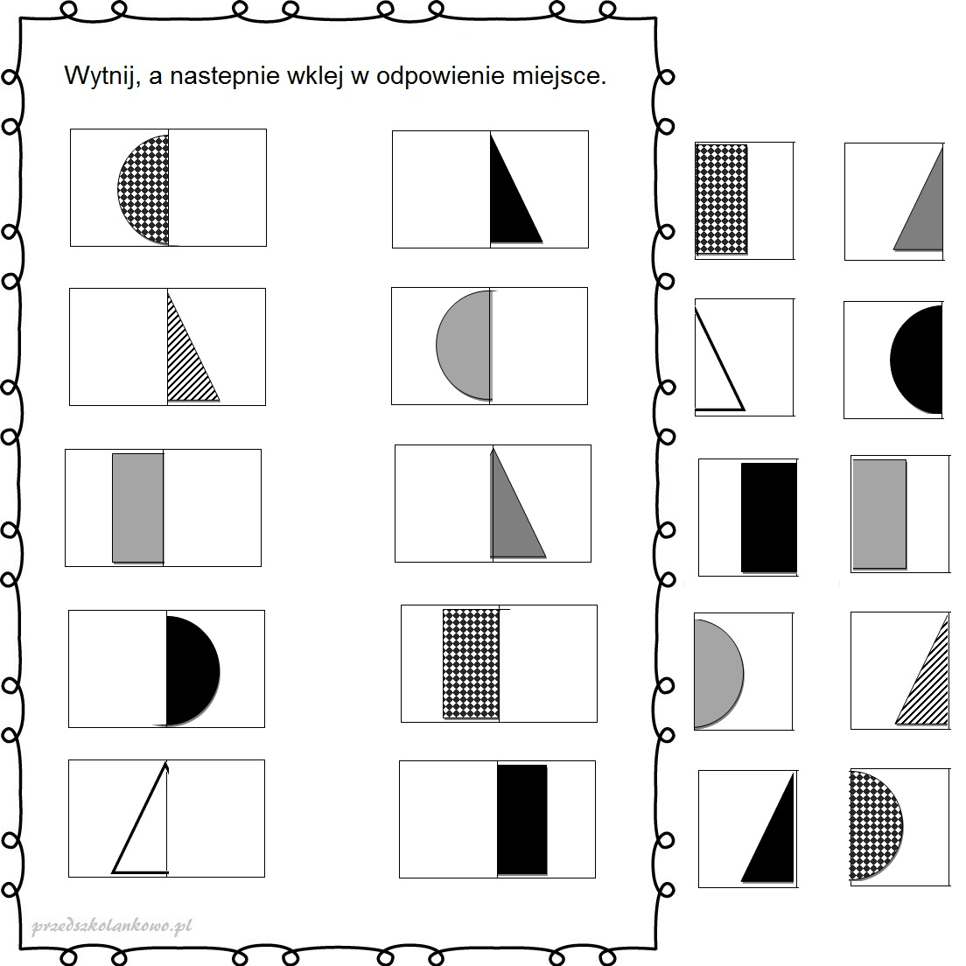
10. „Wakacje nad morzem” – praca z KP2.51. Rozwijanie spostrzegawczości i koncentracji uwagi.
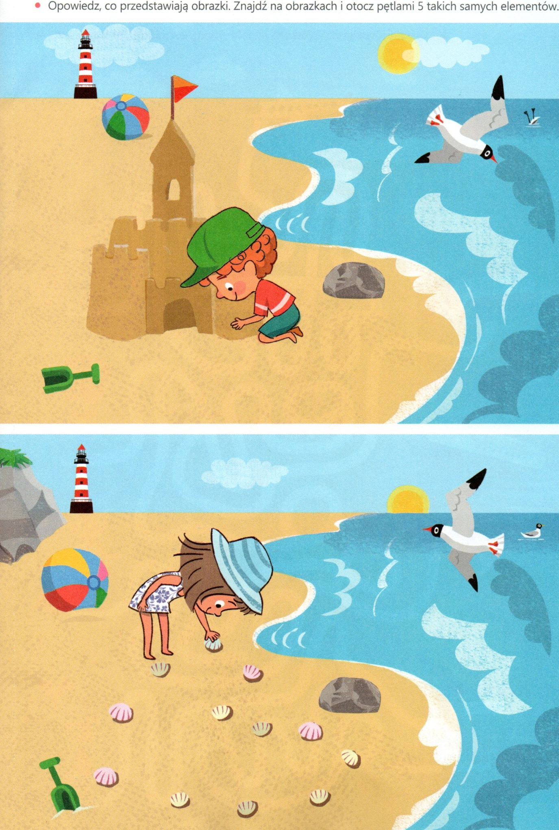
25.06.2020 Czwartek
Temat dnia: „Wakacyjne zabawy”
1. Zestaw zabaw ruchowych w formie opowieści ruchowej
Pewnego słonecznego dnia pszczółka Maja postanowiła wybrać się na wycieczkę. Gdy wstała, ziewnęła i przeciągnęła się kilka razy (wymachy naprzemienne ramion w pozycji stojącej), następnie wykonała poranną gimnastykę, żeby rozruszać swoje skrzydełka. Zrobiła pięć skłonów (skłony z wyprostem) i pięć przysiadów (przysiady). Później wypiła kubek nektaru i szybko poruszając skrzydełkami wyfrunęła z ula (bieg po obwodzie koła). Gdy dotarła na łąkę z radości skakała po zielonej trawie jednocześnie poruszając skrzydełkami (podskoki rozkroczno-zwarte). Po pewnym czasie Maja poczuła, że jej skrzydełka są bardzo zmęczone. Pszczółka położyła się na brzuchu na szerokiej łodyżce i rozglądała się po okolicy (w leżeniu przodem, uniesienie głowy i ramion, na dany sygnał opuszczenie). Gdy odpoczęła, postanowiła, że się przespaceruje. Nagle pszczółka wpadła na pomysł, żeby przejść po cienkich listkach (marsz brzegiem dywanu). Była to trudna sztuczka, ale również wspaniała zabawa. Jednak po krótkim czasie i ta zabawa znudziła się pszczółce. Postanowiła, że nazbiera bukiet z maleńkich kwiatków. Szybko poruszała się nad łąką, żeby znaleźć najpiękniejsze (swobodny bieg, na sygnał skłon w przód). Gdy bukiet był gotowy Maja poczuła, że jest głodna. Przeskakując z kwiatka na kwiatek zbierała słodki nektar (skoki obunóż). Z pełnym brzuszkiem trudno było się poruszać, więc Maja wolno stawiała nóżkę za nóżką idąc po długim listku (marsz). Po chwili pszczółka zdecydowała, że czas wracać do domu i najkrótszą drogą doleciała do ula (spokojny bieg).

2. Jak narysować Pszczółkę | Nauka Rysowania Krok po Kroku | Rysujemy Pszczołę Film

https://www.youtube.com/watch?v=8XA8SEEzWe8

3. Rączki klaszczą – zabawa muzyczno ruchowa, ćwiczenie umiejętności liczenia do 10.

https://www.youtube.com/watch?v=4S9HVyB5G1Q

4. Słuchanie wiersza Barbary Kosmowskiej Podjudzajka.
Zawsze jadę na wakacje w towarzystwie podjudzajki.
To istotka bardzo sprytna, pewnie rodem z jakiejś bajki.
I ma ulubione zdanie, gdy na pomysł wpadam zły,
Mówi: – Zrób to, zrób kochanie. I nie słuchaj swojej mamy!
Podjudzajka mnie podjudza, zakłócając letnie sny.
Wykąp się na dzikiej plaży, może się nieszczęście zdarzy?
Będzie potem płacz i łzy! Rozpal dziś ognisko w lesie,
To się szybko wieść rozniesie, kto z ostrzeżeń ważnych kpi!
Schowaj się przed mamą w sklepie, niech cię szuka
i oblepi plakatami wszystkie drzwi!
Wymknij się po cichu z domu, Nie mów o tym nic nikomu.
Zgub się w tym okropnym mieście,
będzie działo się nareszcie, będzie świetnie, mówię ci!
A ja śnię, że tak się dzieje, że drżę cała i truchleję,
I gdy budzę się nad ranem, pytam moją biedną mamę,
Czy niegrzeczna byłam znów? Czy uciekłam, zaginęłam,
gdzieś przepadłam i zniknęłam w gąszczu moich strasznych snów?
Nic z tych rzeczy! – mówi mama. –
To nie wakacyjny Dramat, tylko podjudzajki gra.
Kto rodziców zawsze słucha, nie chochlika i kłamczucha, ten wakacje piękne ma!
Powiedzcie teraz proszę:
− Kim była podjudzajka?
− Do czego podjudzajka namawiała dzieci?
− Dlaczego nie warto słuchać podjudzajki?
5.Obejrzyjcie dokładnie poniższy plakat i zapamiętajcie: FAJNE WAKACJE, TO BEZPIECZNE WAKACJE!
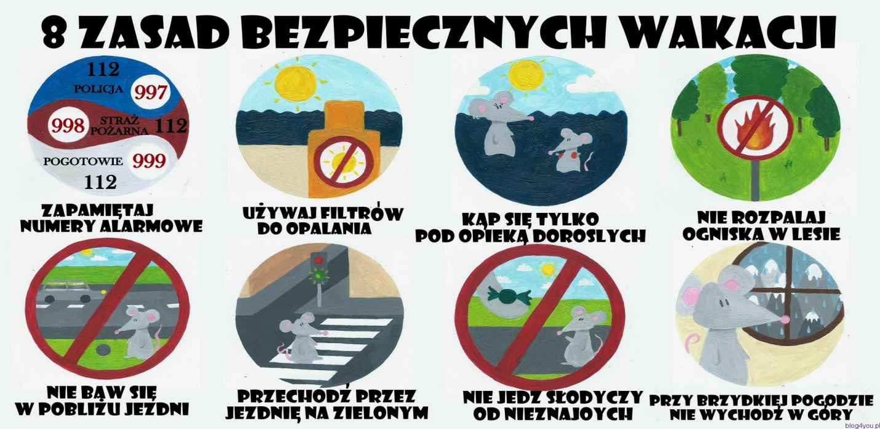
6.”Układamy zabawki” – zabawa dydaktyczna. Rozwijanie spostrzegawczości słuchowej i wzrokowej, pamięci.
Słyszę, rozumiem, zapamiętuję – ustawianie zabawek zgodnie z instrukcją. Trzy zabawki (lub więcej). Dziecko siada na dywanie lub przy stoliku, a rodzic ustawia przed nim np. trzy zabawki: lalkę, misia, pajacyka. Dziecko wymienia ich nazwy, dzieląc wyraz na sylaby. Następnie rodzic wypowiada nazwy w zmienionej kolejności, a dziecko ustawia zabawki w odpowiedni sposób.
Warto pokazać dziecku kierunek ustawiania zabawek. Dobrym sposobem jest położenie np. klocka w jaskrawym kolorze i wyjaśnienie , że w tym miejscu zawsze musi stać pierwsza zabawka. Jest to bardzo dobre ćwiczenie przygotowujące do pisania. Można zwiększyć liczbę zabawek, jeśli dziecko będzie dobrze sobie radziło z tym zadaniem.
7. Praca plastyczna – Statek piracki lub żaglówka, Wycinanie , malowanie, naklejanie.
Statek piracki
Do wykonania statku będziemy potrzebowali: papierowy talerzyk; pędzelek; farby plakatowe (kolor brązowy); drewniany patyczek po lodzie lub patyczek laryngologiczny/wykałaczka do szaszłyków; kolorowy papier; nożyczki.
Wykonanie:
Talerzyk składamy na pół, po czym ponownie go rozkładamy. Jego spód malujemy brązową farbą. Kiedy talerzyk będzie sechł wycinamy z kolorowego papieru żagiel, 3 koła oraz kajutę (prostokąt). Patyczek posłuży nam jako maszt, do którego zamocujemy żagiel. Trzy wycięte koła przyklejamy do kajuty - to będą otwory na pirackie armaty. Suchy talerzyk ponownie składamy na pół i po środku przyklejamy prostokąt, a z tyłu niego, maszt z żaglem.
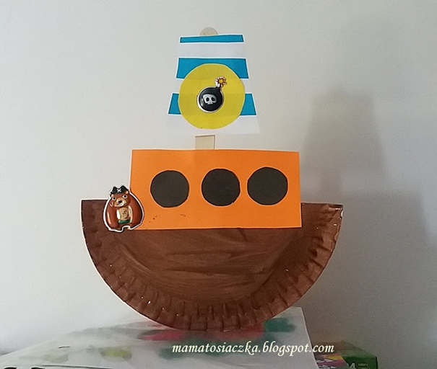
Żaglówka
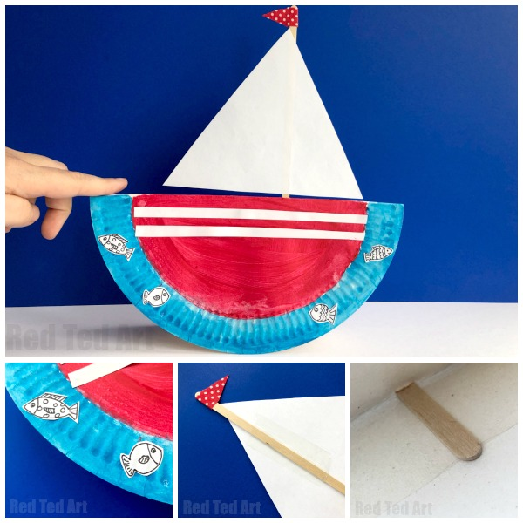
8.Zabawa ruchowa w formie opowieści ruchowej w formie rymowanki. Rozwijanie sprawności ruchowej, poprawne ilustrowanie ruchem tekstu rymowanki.
Rodzic czyta tekst rymowanki i pokazuje czynności, które dziecko powinno naśladować :
Słonko mocno świeci, (dzieci: podnoszą ręce i naśladują wkręcanie żarówek)
cieszą się więc dzieci (podskakują obunóż)
Chi, chi, cha, chi, chi, cha (powtarzają sylaby i klaszczą w dłonie)
moc promyków słonko da (podnoszą ręce i naśladują wkręcanie żarówek)
Chodźmy więc nad wodę (maszerują w miejscu)
po letnią przygodę (kontynuują marsz)
Plum, plum, plum, plum, plum, plum (powtarzają sylaby i pokazują dłonią kształt fali)
to strumyka słychać szum (wypowiadają długo głoskę sz)
Wejdźmy też na górę (naśladują wchodzenie na górę)
Podziwiać naturę (przykładają dłoń do czoła, tworząc daszek i rozglądają się w obie strony)
Och, och, och, puch, puch, puch (powtarzają sylaby i klaszczą w dłonie)
to przedszkolak dzielny zuch. (wskazują ręką na siebie)
9. Karta pracy – Dokończ rysować rybki, wiaderka i piłki. Pokoloruj rysunki.

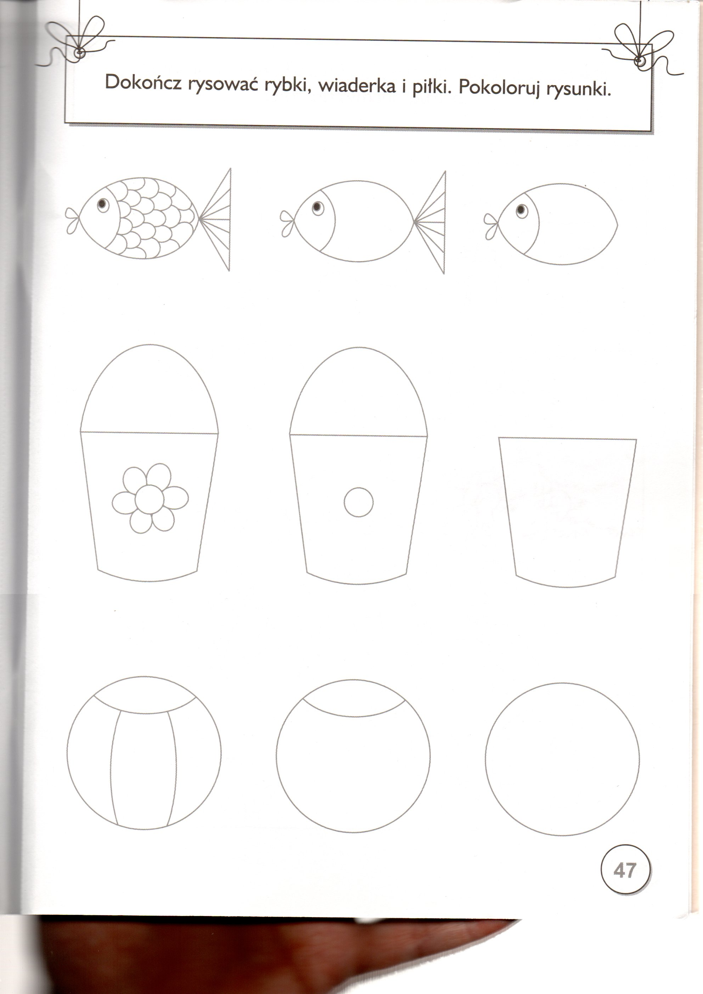

10. Karta pracy – rozwijanie spostrzegawczości wzrokowej.
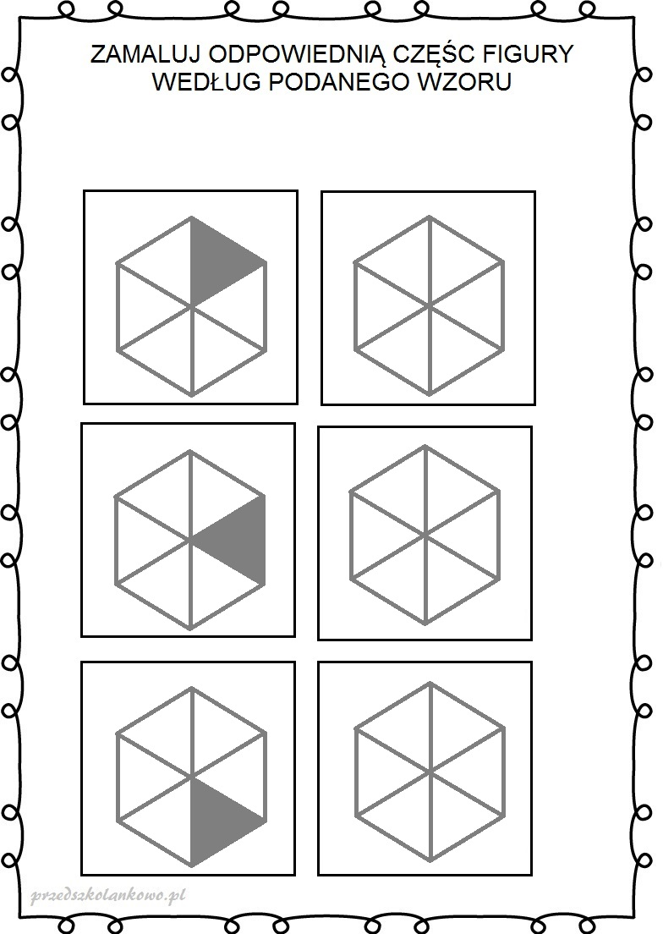

26.06.2020 Piątek

Temat dnia: „Zabawki też mają wakacje”

1. NA ULICY piosenka W PODSKOKACH

https://www.youtube.com/watch?v=hlRRowoovIc
2. „O czym rozmawiają zabawki?" – słuchanie opowiadania Barbary Szelągowskiej "Zabawkowe smutki."
Zabawki, podobnie jak dzieci, wiedziały, że zbliżają się wakacje.
– Znowu lato – westchnęła lalka Emilka – i, jak co roku, za kilka dni zrobi się w przedszkolu tak cicho. Będę tęsknić za dziećmi.
– Łatwo ci mówić – powiedziała lalka Rozalka. – Masz wszystkie ręce i nogi. A ja? Popatrz na mnie. Jakiś rozrabiaka wyrwał mi rękę.
– Nie jakiś, tylko Krzyś – zawołał pajacyk i fiknął koziołka.
– A ja tam lubię wakacje. W ciągu dnia przez okno zagląda słoneczko, a wieczorem księżyc. Cisza, spokój… – powiedział miś Łatek i pogłaskał się po naderwanym uchu. – Może ktoś mi je w końcu przyszyje.
– Tak, tak, nareszcie będzie można odsapnąć. Do tej pory nie mogę odnaleźć mojego kółka – zawołała wyścigówka. – Jak mam jeździć? Na trzech kołach? Nie da rady.
– Coś nas uwiera – westchnęły chórem klocki, ledwie wystając z wielkiego pudła. – Może to właśnie twoje kółko? Mógłbyś je w końcu zabrać, a nie tylko narzekasz!
– Lubię dzieci. Lubię, jak mnie biorą do swoich rączek i patrzą na mnie z zachwytem – dodał zajączek Kłapek. – Mają taki miły dotyk. Pamiętam, jak pierwszy raz trafiłem do przedszkola. Okropnie się bałem. Myślałem, że może dzieci mnie nie polubią. Ala tylko raz na mnie spojrzała i już wiedziałem, że wszystko będzie dobrze.
– A mnie Ania woziła w wózeczku – Rozmarzyła się Rozalka. – Zaraz po tym, gdy Krzyś wyrwał mi rękę. A później Zosia próbowała ją wsadzić z powrotem, ale jej się nie udało.
– A z tym kółkiem to też troszkę była moja wina. Niepotrzebnie najechałem na klocek. Kiedy dzieci mną się bawią, to wiem, że jestem potrzebny. A na dodatek, gdy Pawełek płakał, to Maciek dał mu mnie do zabawy. I od razu Pawełek się uspokoił. Fajnie jest, gdy wywołujemy u dzieci uśmiech na twarzach.
– I jak się nami dzielą – odezwał się z rogu sali tygrysek.
– Ja też wolę jeździć po torach, gdy słyszę dziecięce głosy – wyszeptała kolejka, zagwizdała przeciągle i pojechała dalej.
– Mam nadzieję, że te wakacje szybko miną i znów będziemy wesoło bawić się z dziećmi – odezwał się po chwili zastanowienia misio. – A może dostanę całkiem nowe ucho i będzie ładniejsze od tego? – powiedział i znowu pogłaskał się po głowie. – Chciałbym, żeby było w kratkę!
– Na pewno dostaniesz nowe ucho. Pani Ewa potrafi tak pięknie szyć. Spójrz na mnie – powiedziała lalka Emilka i zerknęła na swoją nową, koronkową sukieneczkę.
– Będzie dobrze – zawołał pajacyk. – Musimy tylko uzbroić się w cierpliwość i zebrać siły oraz energię na cały przyszły rok. Zobaczycie, na pewno nie będziemy się nudzić od września.
– Na pewno – odpowiedziały chórem lalki i uszczęśliwione zasnęły.
Misio i inne zabawki też poszli spać, śniąc o nadchodzących zabawach. Pajacyk po raz ostatni fiknął koziołka i usnął przytulony do zajączka.
Spróbujcie odpowiedzieć na kilka moich pytań, dotyczących wysłuchanego utworu:
− Co przytrafiło się lalce Rozalce, misiowi Łatkowi i wyścigówce podczas zabaw z dziećmi?
− Za jakimi przedszkolnymi zabawami i zabawkami tęsknicie lub będziecie tęsknić w czasie wakacyjnej przerwy?

3. Zaproszenie dzieci do zabawy ruchowej „Bal zabawek”. ( Dzieci poruszają się po Sali w rytm melodii. Przerwa w muzyce sygnalizuje dzieciom, że muszą stanąć w rozkroku i czekać na wywołanie określonej zabawki.
Rodzic daje dziecku wskazówki, jaką zabawkę będzie naśladować.
Teraz naśladujemy:
- pajacyki ( dziecko skacze w miejscu, rozkłada ręce i nogi jak pajacyk)
-lalki ( stoi w rozkroku, rozkłada ręce i kiwa głową)
- piłeczki ( skacze obunóż w miejscu okręca się dookoła)
-samochody( naśladuje samochody)
-misie ( porusza się na czworakach)

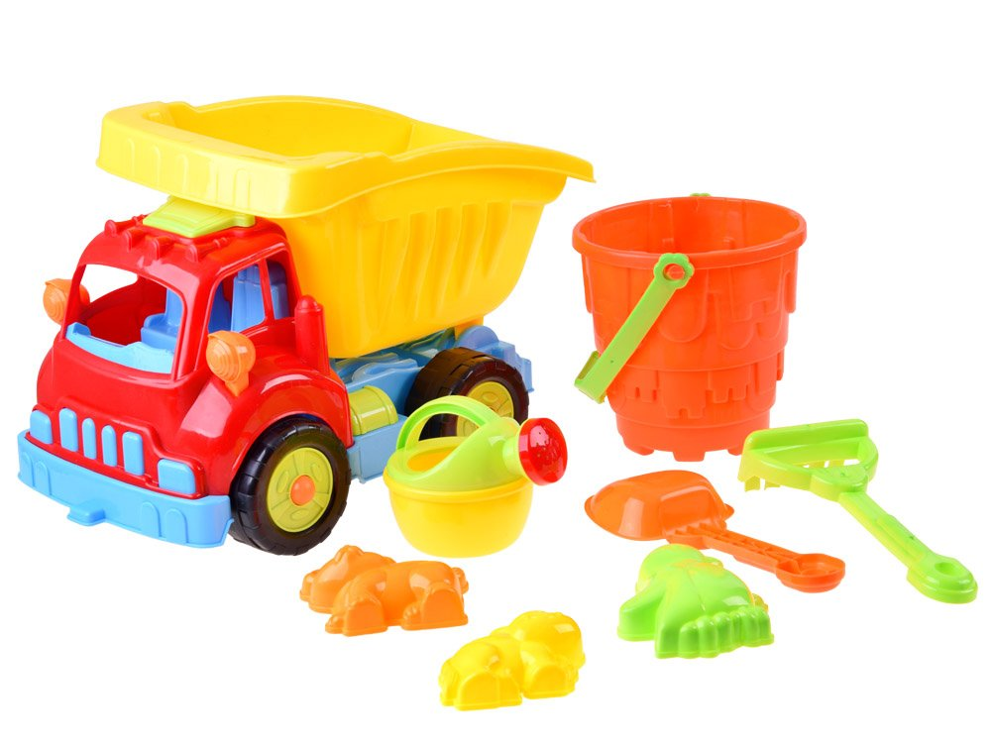
4. Słuchanie wiersza Anny Łady- Grodzickiej „Zgubione zabawki”. Rozmowa na jego temat. Wdrażanie do poszanowania zabawek. Rozwijanie mowy.
„Zgubione zabawki”
Romek się bawił zabawkami.
Nagle usłyszał wołanie mamy:
„Chodź szybko synku i nie zwlekaj,
wracaj do domu, obiad czeka.”
Posłuszny Romek wziął zabawki,
lecz nie miał torby ani siatki.
Zgarnął je wszystkie w ręce obie.
„Chyba doniosę”- myśli sobie.
Po schodach wbiega z hałasem,
i nic nie słyszy, a tymczasem...
Kiedy tak szybko pędzi na górę,
zabawki sypią się za nim sznurem:
na pierwszym stopniu samolot gubi.
Na drugim skakankę, którą lubi.
Na trzecim upuszcza łopatkę czerwoną.
Na czwartym foremkę zieloną.
Na piątym upada mały miś,
którego dostał właśnie dziś.
Dopiero, gdy na szóstym stopniu
auto zadźwięczało,

Romek obejrzał się i zobaczył, co się stało.
Ręce puste, schody pełne:
„Ale gapa ze mnie...”
Udzielanie odpowiedzi na pytania dotyczące treści wiersza:
- Dlaczego Tomek skończył swoją zabawę na podwórku?
- Jak myślicie, dlaczego zebrał wszystkie swoje zabawki w ręce?
-Co się stało kiedy szedł na górę?
-Dlaczego Tomek nazwał siebie gapą ?
- Co trzeba zrobić, kiedy znajdziemy w przedszkolu czyjąś zgubę?
- Jakie zabawki zgubił Tomek kiedy wracał do domu?
4. „Zgubione zabawki” - Wyszukiwanie obrazków przedstawiających zabawki, których nazwy rodzic wypowiada sylabami, a później dzieląc na głoski.

Zabawa dydaktyczna „Zgubione zabawki:
Ponowne wysłuchanie wiersza.
Określanie liczbami porządkowymi schodów na tablicy od dołu do góry.
Udzielanie odpowiedzi na pytania:
Jaką zabawkę zgubił Romek na pierwszym schodku?- samolot ( wyszukanie obrazka, analiza słuchowa wyrazu samolot, umieszczenie obrazka na pierwszym schodku)
Jaką zabawkę zgubił Romek na drugim schodku?- skakankę ( wyszukanie obrazka, analiza słuchowa wyrazu skakanka, umieszczenie obrazka na drugim schodku) itd.
sa-mo-lot, ska-kan-ka, ło-pat-ka, fo-rem-ka, miś, au-to

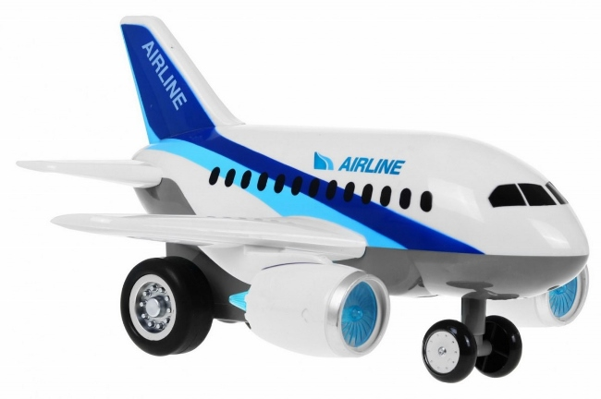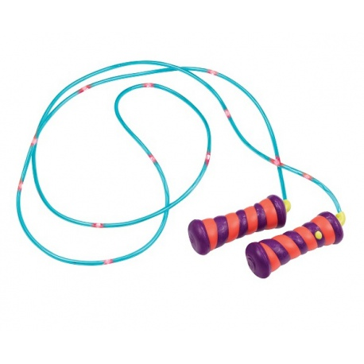

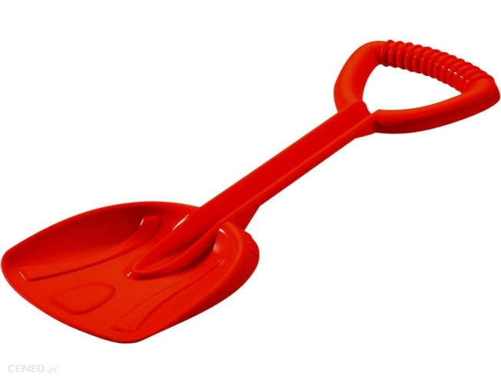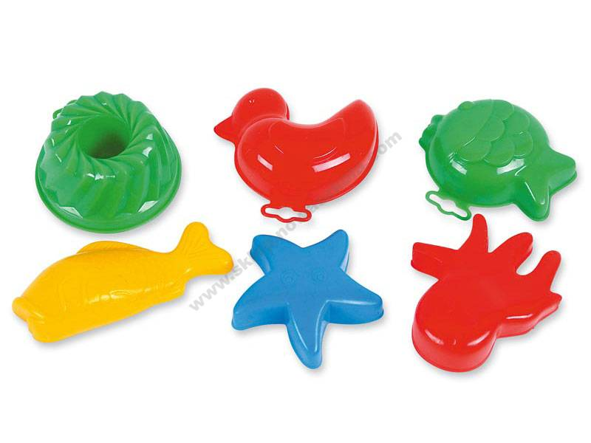

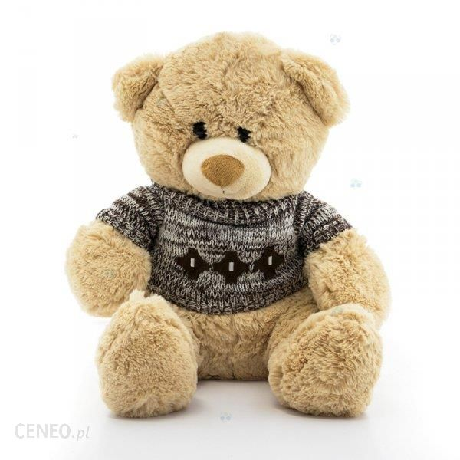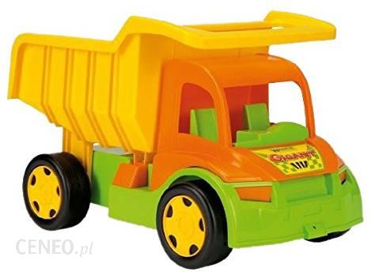
6. Zestw zabaw ruchowych – rozwijanie ogólnej sprawności ruchowej.
- Zabawa orientacyjno-porządkowa ,,Zabawki” Rodzic gra na dowolnym instrumencie perkusyjnym rytm do podskoków, dzieci podskakują swobodnie po sali. Kiedy muzyka milknie, postępują zgodnie z poleceniami: chodzą ciężko jak misie, tańczą lekko jak lale, turlają się jak piłki, podskakują jak pajacyki.
-Ćwiczenie wyprostne ,,Marsz wielkoludów”. Dzieci chodzą na palcach, jednocześnie wyciągając ręce do góry i naśladując wielkoluda.
-Ćwiczenie z elementem skoku ,,Skoki zająca”. Dzieci naśladują ruchy zająca, przenosząc ręce do przodu z jednoczesnym prostowaniem nóg.
-Ćwiczenie mięśni brzucha ,,Jazda na rowerze”. Dzieci leżą na plecach z nogami ugiętymi i uniesionymi nad podłogę. Naśladują jazdę na rowerze, zataczając jednocześnie stopami obszerne koła. Jadą w normalnym tempie, potem powoli (pod górkę) i szybko (z górki).
-Ćwiczenie równowagi ,,Bociany na łące”. Dzieci stają wyprostowane i naśladują bociana, unosząc jedną nogę do góry z jednoczesnym rozłożeniem rąk w bok. Starają się utrzymać się w tej pozycji jak najdłużej. Zmieniają nogę i powtarzają ćwiczenie kilkakrotnie.
-Ćwiczenie stóp ,,Stopa za stopą”. Dzieci chodzą po sali stopa za stopą, odliczając po sześć stóp, a następnie stają na jednej nodze jak bocian, z jednoczesnym uniesieniem rąk. Powtarzając ćwiczenie, odmierzają sześć stóp i zmieniają nogę, na której stał bocian.
7. „Moje zabawki” Praca plastyczno – techniczna. Propozycje.
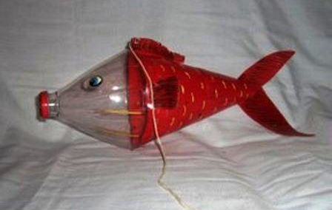
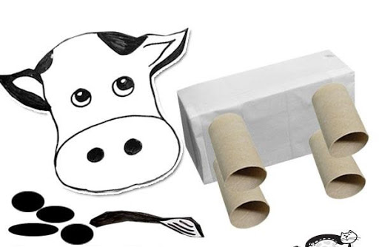
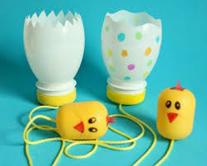
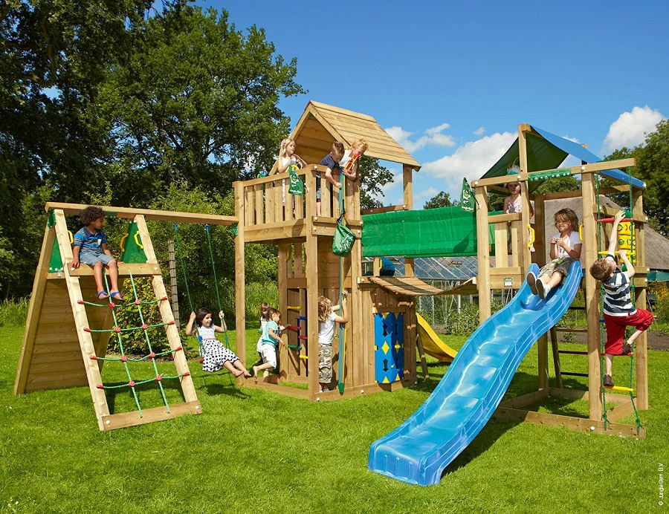
8. Rozwiązywanie zagadek tematycznych – rozwijanie logicznego myślenia. Wyszukiwanie odpowiedzi w formie obrazka.
1. Są na nich huśtawki
ławki i drabinki.
Latem się tu bawią,
chłopcy i dziewczynki. (plac zabaw)
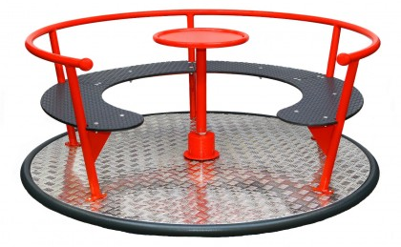
2. Mała deseczka
na długim sznurze.
Raz jesteś na dole,
raz jesteś na górze. (huśtawka)

3. Na czym jeździsz wesoło?
I kręcisz się wkoło? (karuzela)
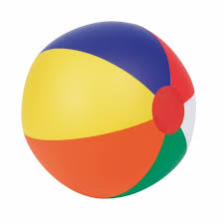
4. Kolorowa kula,
trzeba ją nadmuchać,
by przez całe lato
turlać ją i rzucać. (piłka)

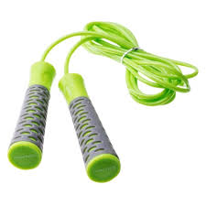
5. Plastikowe rączki
na dość długim sznurku.
Można na niej skakać
latem na podwórku. (skakanka)

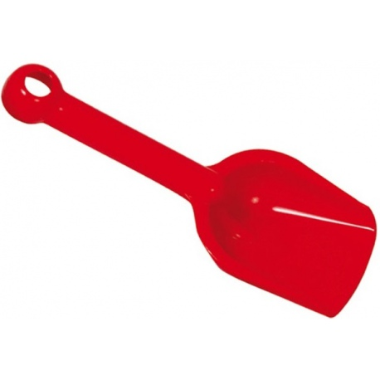

6. Podobna do łyżki,
lecz nikt nią nie jada.
Chętnie do wiaderka,
żółty piasek wkłada. (łopatka)

9. Przyjrzyj się rozmieszczeniu zabawek, o których marzy Filip. Narysuj w pustych miejscach zabawki aby w żadnym rzędzie się nie powtarzały.
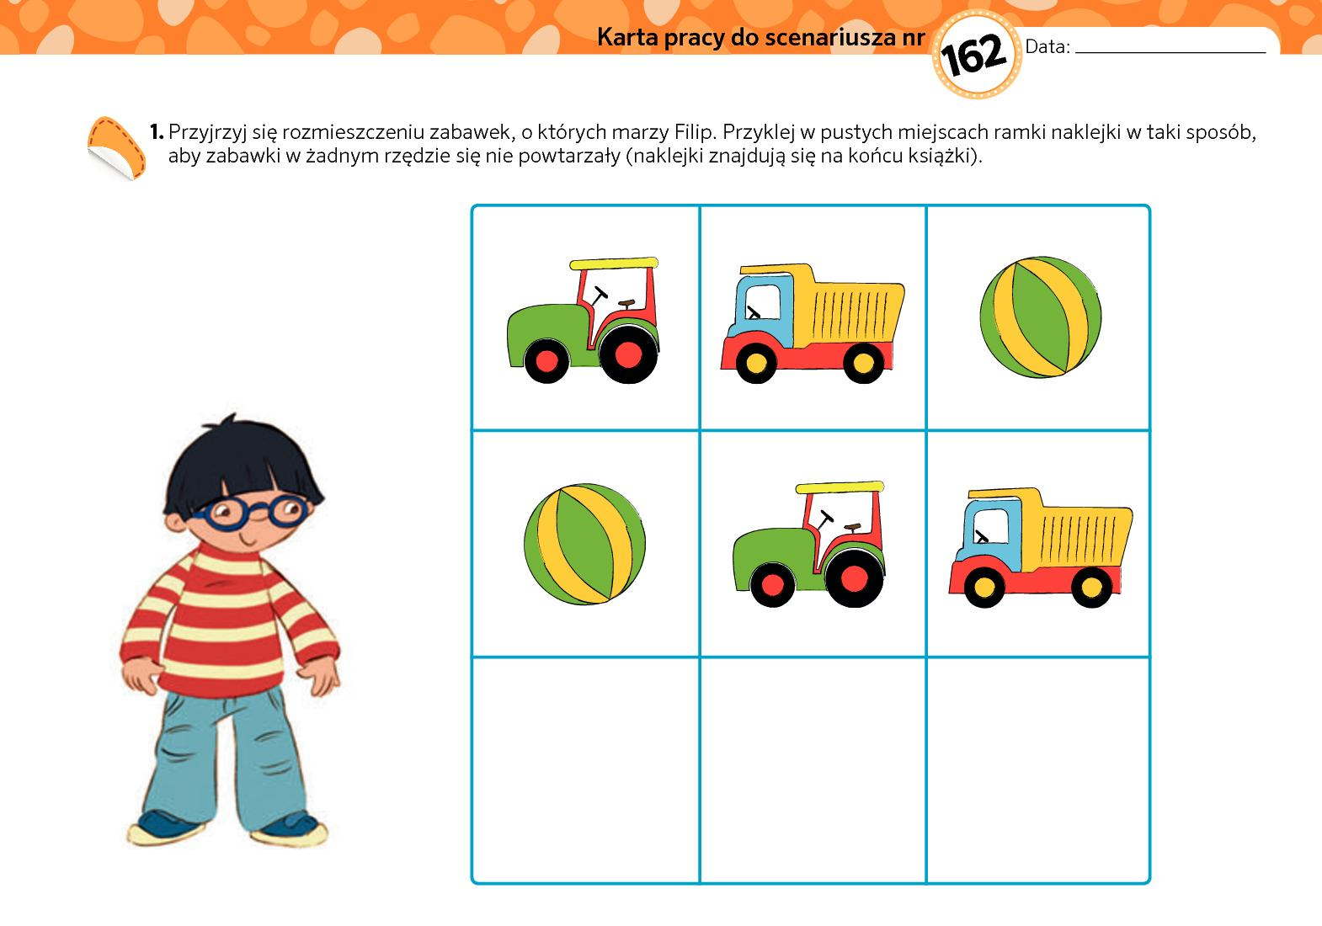
10. Wytnij i dopasuj brakujące części piłek. Policz ile jest wszystkich piłek?
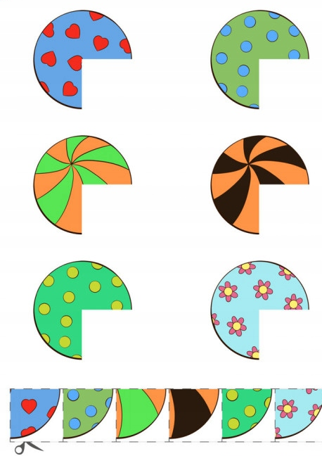

11. Pokoloruj strzałki zgodnie ze wzorem. Powiedz jaki kierunek określają
